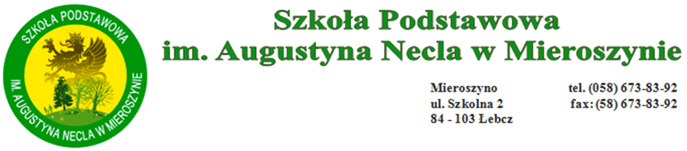

**Plan pracy Samorządu Uczniowskiego i Koła Wolontariatu**

**Szkoły Podstawowej im. Augustyna Necla**

**w Mieroszynie**

**ROK SZKOLNY 2025/2026**

**HARMONOGRAM DZIAŁAŃ**

**WRZESIEŃ**

* Kampania wyborcza i wybory do Samorządu.
* Ukonstytuowanie się Rady Samorządu Uczniowskiego.
* Podział Samorządu na sekcje i określenie zadań każdej z nich.
* Organizacja planu pracy SU.
* Dzień Chłopaka – gazetka okolicznościowa.

**PAŹDZIERNIK**

* Obchody Dnia Edukacji Narodowej- okolicznościowa gazetka, czynny udział w przygotowaniach uroczystości .
* Ślubowanie klas I- pomoc w przygotowaniu imprezy.
* „Październik miesiącem dobroci dla zwierząt” – akcja charytatywna na rzecz wybranej organizacji prozwierzęcej.
* Utworzenie w ramach pomocy koleżeńskiej „Pogotowia naukowego online”.

**LISTOPAD**

* Święto Zmarłych- gazetka, znicz pod tablicą patrona.
* Spacer do lokalnych miejsc pamięci, zapalenie znicza „Na Kapeli” w Mieroszynie.
* Obchody Narodowego Święta Niepodległości- okolicznościowa gazetka.
* Andrzejki- gazetka, szkolna zabawa andrzejkowa, kącik wróżb.

**GRUDZIEŃ**

* Mikołajki, Boże Narodzenie-przygotowanie gazetki.
* Konkurs plastyczny realizowane we współpracy z nauczycielem sztuki.
* Przekazanie życzeń nauczycielom oraz uczniom.
* Wysyłanie życzeń do nauczycieli emerytowanych oraz zaprzyjaźnionych instytucji
* Wspólne ubieranie choinki na holu szkoły.

**STYCZEŃ**

* Podsumowanie działalności SU w I półroczu-przygotowanie sprawozdania.
* Zabawa karnawałowa.
* Udział w akcji Wielkiej Orkiestry Świątecznej pomocy.

**LUTY**

* Walentynki-przygotowanie i organizacja Poczty Walentynkowej, dekoracja szkoły, okolicznościowa gazetka.

**MARZEC**

* Dzień Kobiet-życzenia, okolicznościowa gazetka.
* Obchody Pierwszego Dnia Wiosny.
* Gazetka okolicznościowa promująca akcję „Godzina dla Ziemi”.

**KWIECIEŃ**

* Międzynarodowy Dzień Ziemi-przygotowanie gazetki.
* Wielkanoc- gazetka okolicznościowa.

**MAJ**

* Święto Konstytucji 3 Maja- okolicznościowa gazetka, pomoc w przygotowaniu apelu.
* Dzień Matki- okolicznościowa gazetka.

**CZERWIEC**

* Festyn szkolny- czynny udział w przygotowaniach.
* Dzień Dziecka- życzenia dla uczniów szkoły, włączenie się w przygotowania i organizację zabaw i konkursów.
* Przygotowanie gazetki na temat bezpieczeństwa w wakacje.
* Podsumowanie pracy SU-przyznanie nagród za zaangażowanie i pracę na rzecz społeczności uczniowskiej.

**ZADANIA REALIZOWANE PRZEZ CAŁY ROK**

* współorganizowanie życia kulturalnego szkoły,
* redagowanie szkolnej gazetki,
* organizowanie dyskotek szkolnych,
* organizowanie samopomocy i innych akcji na rzecz dzieci potrzebujących wsparcia,
* zachęcenie uczniów do samodzielnej, twórczej pracy i reprezentowanie dobrego imienia szkoły,
* prowadzenie działalności informacyjnej z wykorzystaniem komputera oraz tablicy informacyjnej Samorządu Uczniowskiego.
* dyżury sprawdzające czy uczniowie noszą zmienne obuwie,
* monitorowanie znajomości praw i obowiązków ucznia,
* reprezentowanie interesów ucznia w razie potrzeby i na jego prośbę,
* pomoc uczniom w nauce.

*\*Zadania zawarte i realizowane w ramach Planu Pracy Samorządu Uczniowskiego mogą ulec zmianie,  
 w zależności od potrzeb i pomysłów uczniów oraz sytuacji w placówce.*

opiekun: mgr Marta Pokorska